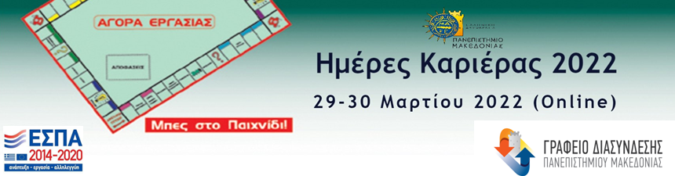

Αγαπητοί συνεργάτες,
Σας καλωσορίζουμε στις διαδικτυακές ΗΜΕΡΕΣ ΚΑΡΙΕΡΑΣ 2022 «Μπες στο παιχνίδι» του Πανεπιστημίου Μακεδονίας.
Στις φετινή μας συνάντηση θα έχετε την ευκαιρία:
- Να παρουσιάσετε την εταιρία σας στην διαδικτυακή εκδήλωση που θα πραγματοποιηθεί το διήμερο 29-30 Μαρτίου 2022, τις ώρες 10:00-17:00 μέσω της πλατφόρμας ΖΟΟΜ (το link θα σας σταλεί αμέσως μετά την εγγραφή σας)
- Να μιλήσετε για ένα θέμα συμβουλευτικής σταδιοδρομίας και να συζητήσετε με τους υποψηφίους τις απορίες και τους προβληματισμούς τους, σχετικά με την είσοδό τους στην αγορά εργασίας και την διαχείριση του πλάνου καριέρας τους. Στην αίτηση συμμετοχής σας, σημειώστε αν επιθυμείτε ή όχι να κάνετε συμβουλευτική παρουσίαση και αν «ναι» πιο είναι το θέμα που προτείνετε να παρουσιάσετε.
Ο συνολικός χρόνος εταιρικής παρουσίασης/ομιλίας είναι 20’/εταιρία
- Να πραγματοποιήσετε συνεντεύξεις με υποψηφίους που θα επιλέξετε από την βάση βιογραφικών σημειωμάτων, στην οποία θα σας δοθεί πρόσβαση στις 22-23/3. Οι συνεντεύξεις θα πρέπει να πραγματοποιηθούν εντός του διημέρου ενώ αμέσως μετά θα πρέπει να αποστείλετε λίστα με τα στοιχεία των ατόμων που συναντήσατε στις συνεντεύξεις στο career@uom.edu.gr με θέμα: Λίστα συνεντεύξεων_ΕΤΑΙΡΙΚΗ ΕΠΩΝΥΜΙΑ . Στην περίπτωση που θέλετε να προχωρήσετε σε συνεντεύξεις μετά το πέρας της εκδήλωσης θα πρέπει να μας ενημερώσετε εγκαίρως και να μας προωθήσετε την παραπάνω λίστα όταν ολοκληρώσετε τη διαδικασία. Η επιλογή των υποψηφίων και ο προγραμματισμός των συνεντεύξεων γίνεται από την κάθε εταιρία σε συνεννόηση με τον εκάστοτε υποψήφιο.
Για τη συμμετοχή σας στις Ημέρες Καριέρας του ΠΑΜΑΚ δεν υπάρχει κόστος εγγραφής.
ΔΗΛΩΣΕΙΣ ΕΤΑΙΡΙΩΝ/ΦΟΡΕΩΝ: 21.2-4.3.2022 | Θα χαρούμε να σας έχουμε κοντά μας!
Με εκτίμηση,
Σοφία Παναγιωτίδου
Σύμβουλος Σταδιοδρομίας- Προϊσταμένη Τμήματος Σπουδών
(pansof@uom.edu.gr, 2310 891342, 6945 338890)

